DOKUMENTASI

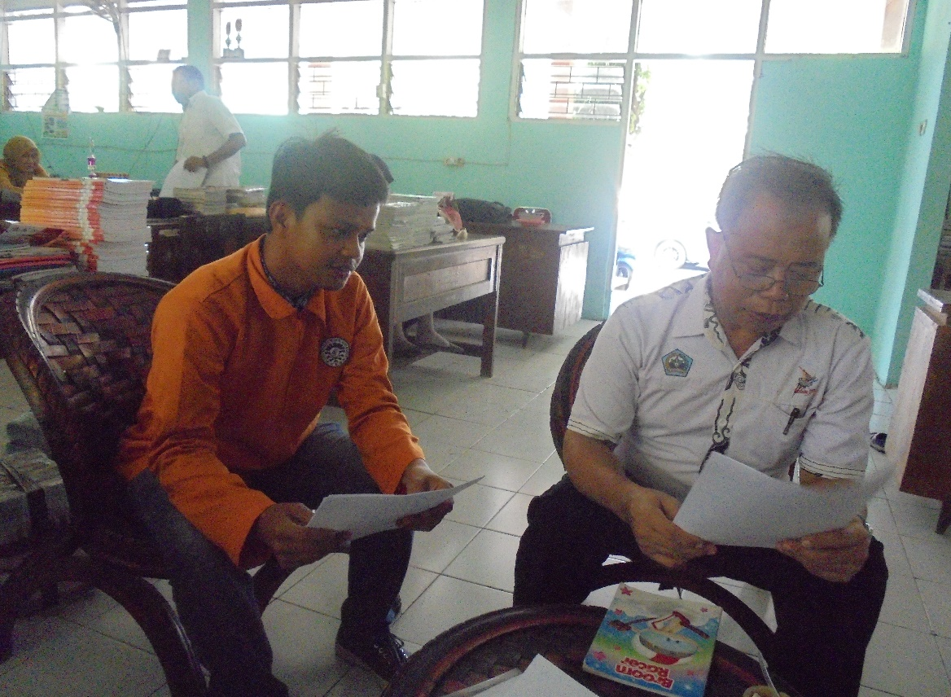
Gambar 1. Guru mengisi angket tanggapan guru
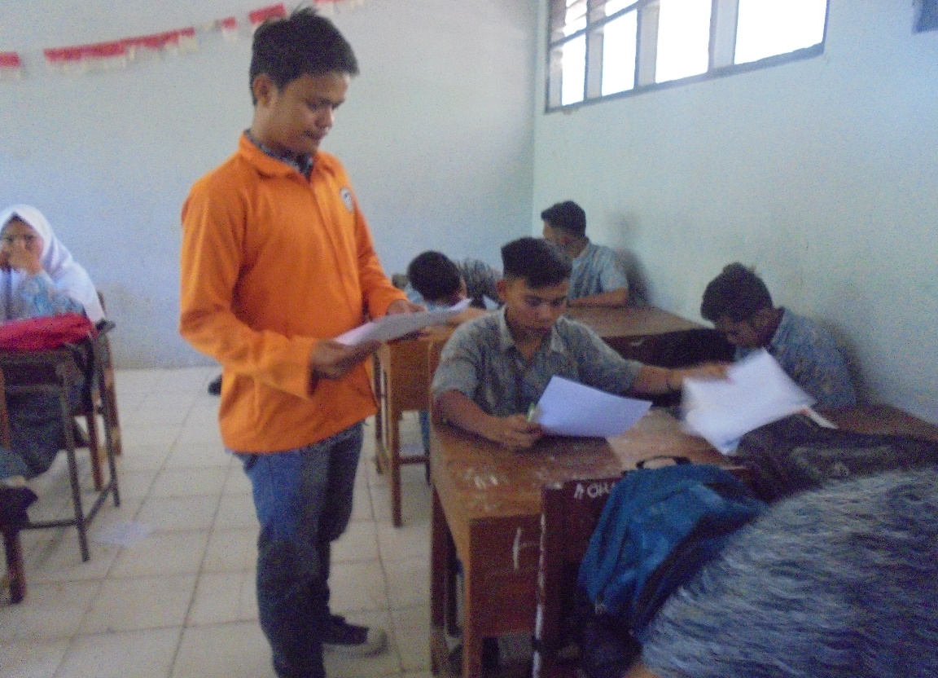
Gambar 2. Mengisi angket identifikasi kebutuhan siswa
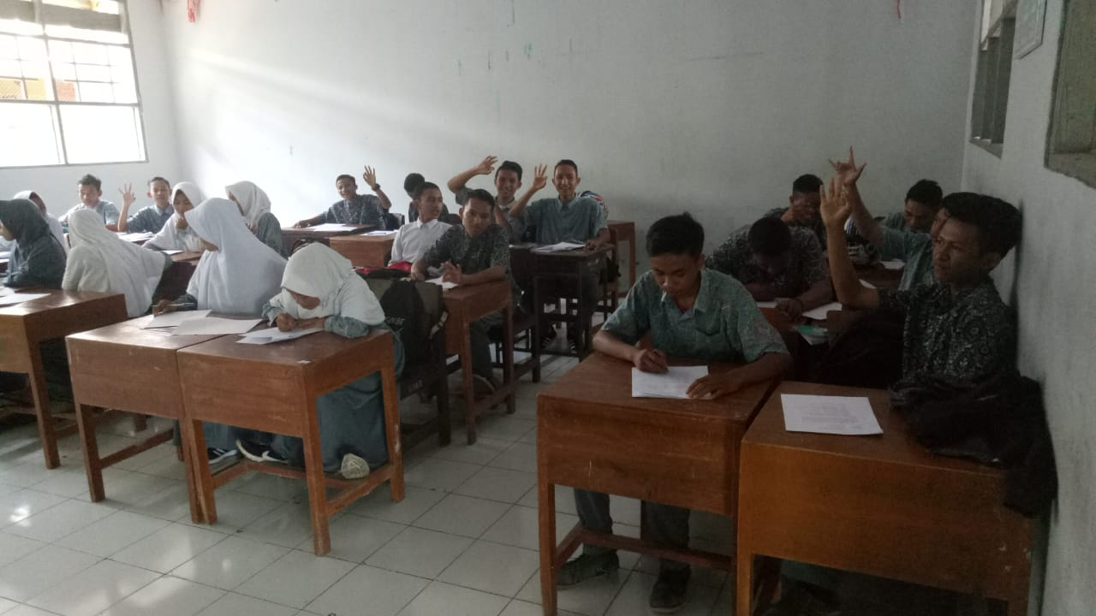
Gambar 3. Antusias siswa dalam bertanya pada proses pembelajaran

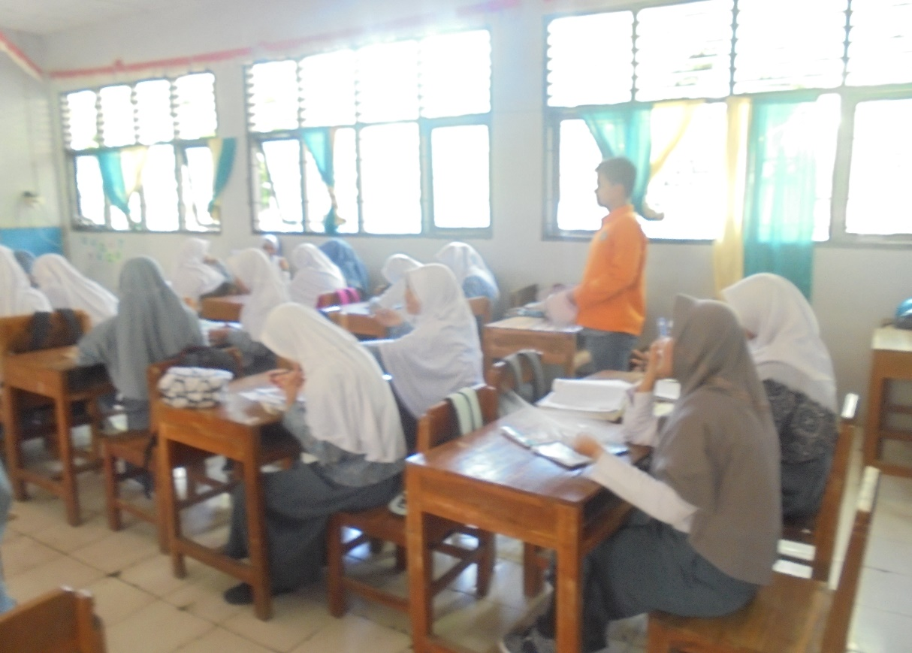
Gambar 4. Siswa mengerjakan Tes Awal

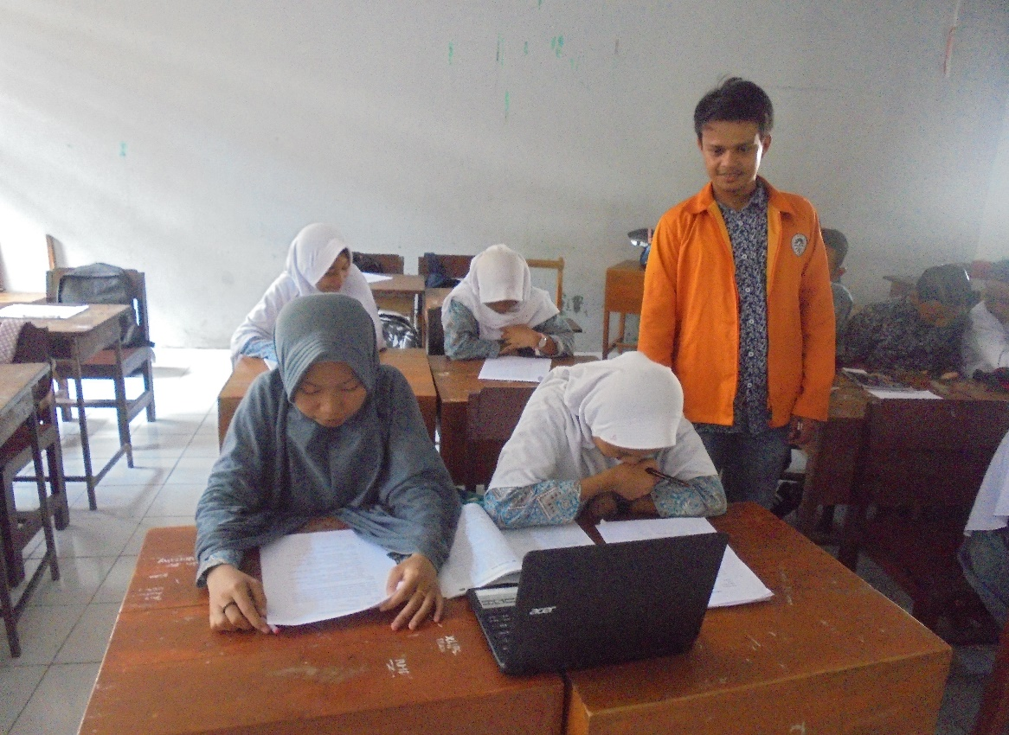
Gambar 5. Uji Coba Perorangan

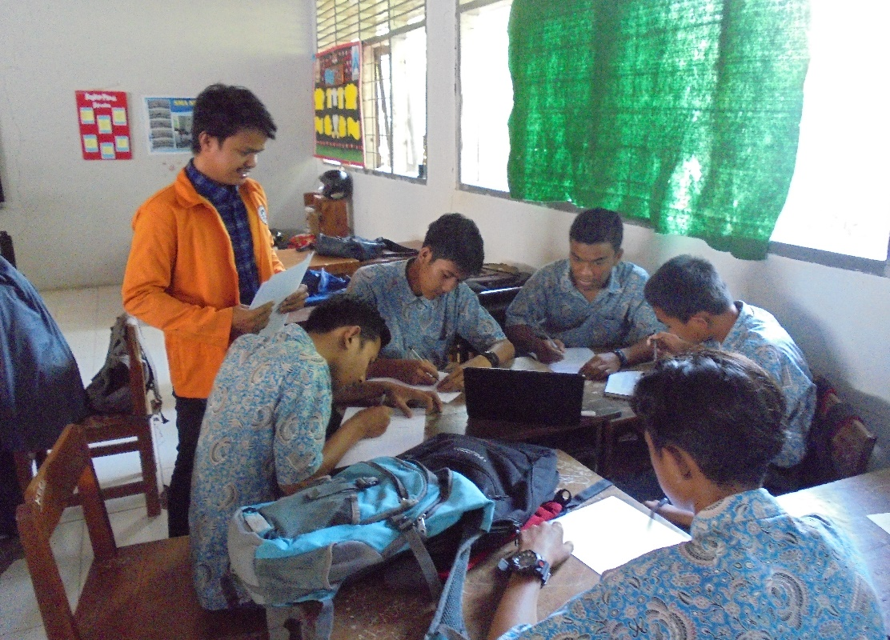
Gambar 6. Uji Coba kelompok kecil

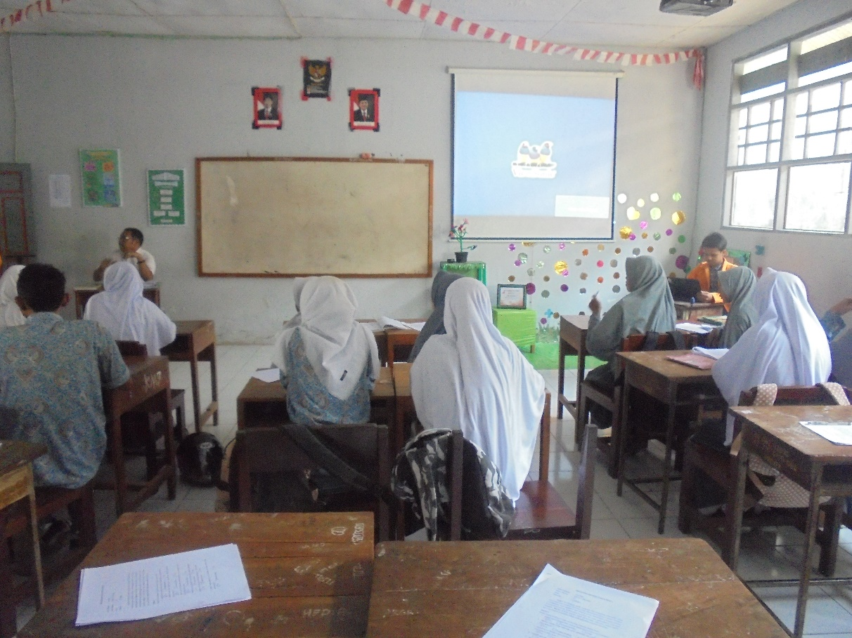
Gambar 7 Proses Penggunaan Media
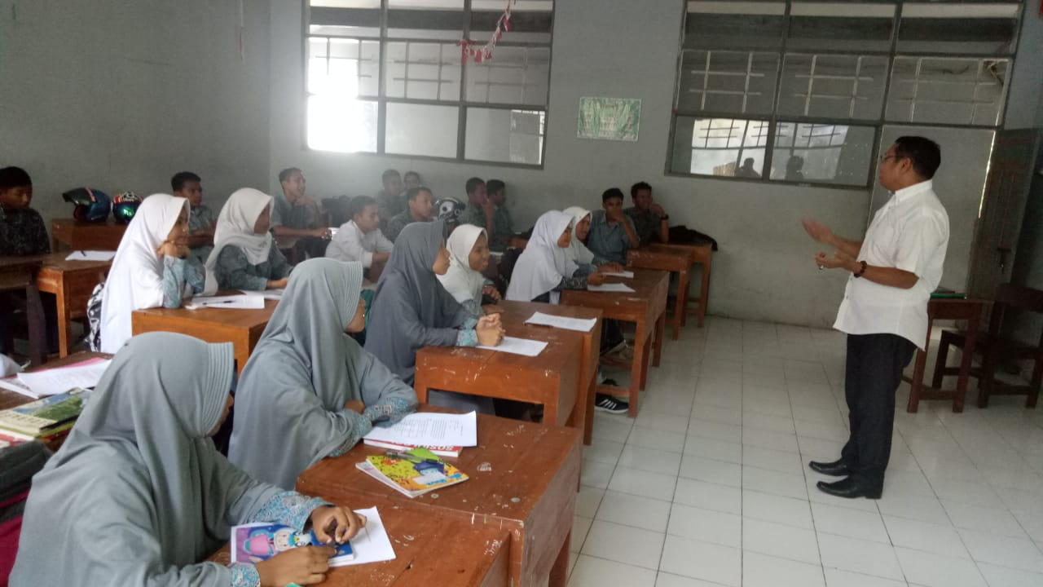
Gambar 8. Proses Pembelajaran

